
BỘ HỒ SƠ HƯƠNG SƠN 2027–2028
CHIẾN LƯỢC DOANH NGHIỆP – HỒ SƠ NĂNG LỰC – WEBSITE WWW
Định hướng trọng tâm: SỞ GIÁO DỤC & ĐÀO TẠO
Thiết bị • In ấn • Scan • Số hóa • Cho thuê • Dịch vụ

ĐỊNH VỊ ĐỀ XUẤT
HƯƠNG SƠN – THIẾT BỊ CHO HIỆN TẠI, GIẢI PHÁP CHO TƯƠNG LAI

Phiên bản 1.0 – Cơ sở để triển khai website, hồ sơ năng lực và hệ thống bán hàng 2027–2028

MỤC LỤC – 08 PHẦN
- 01. Hồ sơ giới thiệu Công ty Hương Sơn
- 02. Hương Sơn Education Solutions
- 03. Giải pháp In đề thi – Duplo / Ricoh / Riso / Gestetner
- 04. Giải pháp Photocopy – Print
- 05. Giải pháp Scanner – Số hóa
- 06. Giải pháp Cho thuê thiết bị
- 07. Hồ sơ năng lực – Dự án & Case Study
- 08. Website www.huongsonco.com.vn – Kiến trúc, nội dung và SEO 2027–2028

NGUYÊN TẮC XÂY DỰNG
Phần “năng lực hiện có” chỉ sử dụng những thông tin đã thể hiện trong website, hình ảnh và hồ sơ hợp đồng được cung cấp. Phần “2027–2028” là định hướng chiến lược đề xuất, không phải thành tích đã đạt được.

PHẦN 01. HỒ SƠ GIỚI THIỆU CÔNG TY HƯƠNG SƠN

1.1. Tóm tắt doanh nghiệp
Công ty TNHH Thương mại và Dịch vụ Hương Sơn là doanh nghiệp hoạt động trong lĩnh vực thiết bị văn phòng, thiết bị in ấn, máy photocopy, máy in nhân bản siêu tốc, vật tư – linh kiện và dịch vụ cho thuê, bảo trì. Website hiện tại của Công ty đang giới thiệu các nhóm Duplo, Toshiba, Ricoh, HP, vật tư Fansipan, văn phòng phẩm và các dịch vụ bảo trì/cho thuê. citeturn0search0turn0search3
Nội dung | Thông tin sử dụng trong hồ sơ | Tình trạng
Tên doanh nghiệp | CÔNG TY TNHH THƯƠNG MẠI VÀ DỊCH VỤ HƯƠNG SƠN | Xác nhận từ hồ sơ hợp đồng
Mã số thuế | 0102759269 | Thể hiện trong hồ sơ hợp đồng
Người đại diện | Ông Nguyễn Công Thuận – Giám đốc | Thể hiện trong hồ sơ hợp đồng
Điện thoại | 024 3972 9484; 0913237302; 091 113 8583 | Website hiện công bố
Website | www.huongsonco.com.vn | Đang sử dụng
Địa chỉ | Cần khóa theo GCN ĐKDN/địa chỉ hiện hành trước khi xuất bản hồ sơ | CẦN XÁC NHẬN

LƯU Ý QUAN TRỌNG VỀ ĐỊA CHỈ
Trong các hồ sơ hợp đồng cũ có địa chỉ tại Đức Giang; website hiện tại đang hiển thị văn phòng tại số 27 ngõ 523 Minh Khai, phường Vĩnh Tuy, TP Hà Nội. Vì vậy bộ hồ sơ 2027–2028 phải sử dụng một địa chỉ pháp lý/địa chỉ giao dịch đã được Công ty xác nhận cuối cùng, tránh sai lệch giữa website, báo giá, hợp đồng và hồ sơ năng lực. Website hiện tại cũng hiển thị các hotline nói trên. citeturn0search3

1.2. Năng lực hiện hữu có thể chứng minh
- Cung cấp và triển khai máy photocopy Toshiba, Ricoh, Konica Minolta và các dòng thiết bị văn phòng.
- Cung cấp máy in nhân bản siêu tốc và thiết bị sau in Duplo; website hiện có các nhóm máy nhân bản và máy phối trang Duplo. citeturn0search0
- Cung cấp máy in HP và giải pháp in văn phòng; website hiện có HP LaserJet Pro MFP M4103fdw. citeturn0search0
- Cung cấp vật tư, linh kiện photocopy – in, trong đó website hiện giới thiệu mực Fansipan, trống, bột từ và vật tư hao tài Duplo. citeturn0search0
- Có kinh nghiệm cho thuê thiết bị và thực hiện dịch vụ tại Sở GD&ĐT; hồ sơ Vĩnh Phúc 2025 và Quảng Trị 2026 là bằng chứng trực tiếp.
- Có hình ảnh thực tế về kho thiết bị, máy Toshiba, HP, Duplo, xe vận chuyển và các dự án triển khai.

1.3. Định vị mới 2027–2028
ĐỊNH VỊ
HƯƠNG SƠN – GIẢI PHÁP THIẾT BỊ, IN ẤN, SỐ HÓA VÀ DỊCH VỤ CHO CƠ QUAN – GIÁO DỤC – DOANH NGHIỆP.

Không còn lấy “bán máy photocopy” làm thông điệp trung tâm. Máy là một cấu phần trong chuỗi dịch vụ:
- Thiết bị
- In ấn
- Scan
- Số hóa tài liệu
- Cho thuê
- Vật tư – linh kiện
- Kỹ thuật – bảo trì
- Quản lý vòng đời thiết bị

1.4. Tầm nhìn 2028
Trở thành nhà cung cấp giải pháp thiết bị – tài liệu có năng lực triển khai thực tế cho khối Giáo dục và các tổ chức có yêu cầu cao về in ấn, bảo mật, tính liên tục và số hóa.

PHẦN 02. HƯƠNG SƠN EDUCATION SOLUTIONS

2.1. Thị trường mục tiêu
Tầng khách hàng | Nhu cầu chính | Giải pháp Hương Sơn
Sở GD&ĐT | In đề thi, văn bằng/chứng chỉ, hồ sơ, số hóa | Exam Print + Copy + Scan + Digitalization
Phòng chuyên môn | In/scan hồ sơ, quản lý tài liệu | MFP + Scanner + Service
Trường THPT | In đề, tài liệu học tập, hồ sơ | Thuê máy + MFP + vật tư
Trung tâm/đơn vị trực thuộc | In số lượng lớn, phối trang | Duplo + Finishing + kỹ thuật

2.2. Trang đích chủ lực
URL đề xuất: /giai-phap-giao-duc/
THÔNG ĐIỆP HERO
GIẢI PHÁP THIẾT BỊ & IN ẤN CHO NGÀNH GIÁO DỤC
Từ in đề thi đến số hóa tài liệu – Hương Sơn cung cấp thiết bị, cho thuê, vật tư, kỹ thuật và giải pháp scan/số hóa theo nhu cầu của đơn vị.

2.3. Bốn nhóm giải pháp
Nhóm | Tên giải pháp | Sản phẩm/dịch vụ
01 | EXAM PRINT | Duplo/Ricoh/Riso/Gestetner; máy photocopy tốc độ cao; vật tư; kỹ thuật
02 | EDUCATION PRINT | Photocopy A3/A4; MFP; máy in; managed print
03 | DOCUMENT SCAN | Scanner tốc độ cao; scan hồ sơ; OCR; chuẩn hóa dữ liệu
04 | RENT & SERVICE | Thuê máy; triển khai; bảo trì; thay thế; trực kỹ thuật

2.4. Câu chuyện bán hàng
- Bắt đầu bằng một nhu cầu cụ thể của Sở: in đề thi / thuê máy.
- Chứng minh năng lực bằng dự án đã triển khai tại Sở GD&ĐT.
- Mở rộng sang máy photocopy, máy in, vật tư và dịch vụ kỹ thuật.
- Từ 2027–2028 mở rộng sang scanner và số hóa tài liệu.
- Hướng tới hợp đồng dịch vụ dài hạn thay vì chỉ bán từng thiết bị.

2.5. Cơ sở xu hướng số hóa
Bộ GD&ĐT đã triển khai kế hoạch số hóa dữ liệu văn bằng, chứng chỉ; Công văn 1861/BGDĐT-QLCL ngày 13/4/2026 hướng dẫn thực hiện, và Công văn 4754/BGDĐT-QLCL ngày 24/7/2026 tiếp tục yêu cầu khẩn trương thực hiện số hóa, trong đó yêu cầu các Sở GD&ĐT chỉ đạo, kiểm tra và đôn đốc các đơn vị thực hiện. Đây là cơ sở thị trường để Hương Sơn xây nhóm “Scanner – Số hóa tài liệu” cho giai đoạn 2027–2028. citeturn0search1turn0search4

PHẦN 03. GIẢI PHÁP IN ĐỀ THI – DUPLO / RICOH / RISO / GESTETNER

3.1. Hương Sơn Exam Print Solutions
SẢN PHẨM CHỦ LỰC
Máy in nhân bản siêu tốc + máy photocopy tốc độ cao + vật tư chính hãng/phù hợp + kỹ thuật + vận chuyển + dự phòng.

3.2. Mô hình triển khai theo mùa thi
Giai đoạn | Công việc | Cam kết dịch vụ đề xuất
T-15 đến T-7 | Khảo sát nhu cầu, chốt máy, lịch giao | Kế hoạch triển khai
T-7 đến T-2 | Kiểm tra, bảo dưỡng, chuẩn bị vật tư | Checklist trước bàn giao
T-2 đến T-1 | Giao/lắp máy, chạy thử | Nghiệm thu kỹ thuật
Ngày in | Trực kỹ thuật / xử lý sự cố | Kênh liên lạc ưu tiên
Sau kỳ thi | Thu hồi, nghiệm thu, thanh lý | Hồ sơ hoàn chỉnh

3.3. Bằng chứng Quảng Trị 2026
Hợp đồng số 200426/HĐKT/TTB/HS-SGDĐT ngày 12/5/2026 giữa Sở GD&ĐT Quảng Trị và Hương Sơn thể hiện việc thuê 02 máy in nhân bản siêu tốc phục vụ sao đề thi Kỳ thi Tốt nghiệp THPT năm 2026. Hợp đồng ghi yêu cầu máy đạt khoảng 150–155 bản/phút, giao máy trước thời điểm sử dụng để làm quen và có yêu cầu duy trì hoạt động ổn định. Giá trị hợp đồng thể hiện trong hồ sơ là 46.400.000 đồng. fileciteturn4file0L2-L5

3.4. Cách trình bày trên website
- Không chỉ đưa ảnh máy; phải đưa quy trình triển khai.
- Có trang “Thuê máy in đề thi theo kỳ thi”.
- Có bảng lựa chọn theo tốc độ và quy mô.
- Có checklist “Sở cần chuẩn bị gì trước khi thuê máy”.
- Có case study Quảng Trị 2026 và các dự án khác sau khi được phép công bố.
- Có nút CTA: “Yêu cầu phương án in đề thi”.
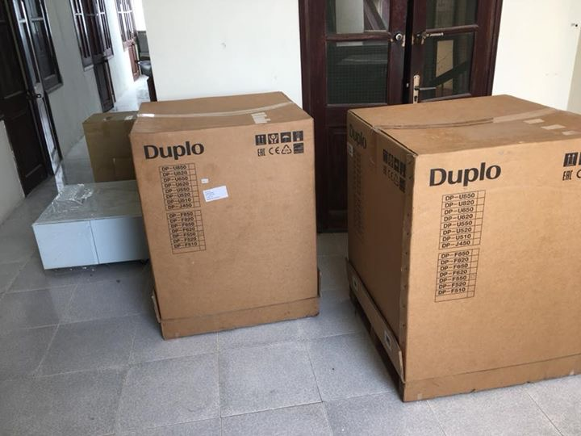
Hình ảnh thiết bị Duplo – tư liệu thực tế của Hương Sơn

PHẦN 04. GIẢI PHÁP PHOTOCOPY – PRINT

4.1. Danh mục
Phân khúc | Nhóm thiết bị | Vai trò
A4 văn phòng | HP MFP / máy in A4 | Văn phòng, trường học, phòng chuyên môn
A3 đen trắng | Toshiba / Ricoh / Konica Minolta | In/scan/copy hồ sơ
A3 màu | MFP màu | Tài liệu trình bày, báo cáo
Tốc độ cao | Toshiba / Ricoh | Sở, ngân hàng, trung tâm in
Sau in | Duplo DFC / thiết bị phối trang | Hoàn thiện tài liệu

4.2. Hồ sơ thực tế Vĩnh Phúc 2025
Hồ sơ thương thảo và hợp đồng với Sở GD&ĐT Vĩnh Phúc cho thấy Hương Sơn cung cấp dịch vụ thuê 02 máy photocopy Toshiba 7518A/8518A phục vụ in sao đề thi. Hồ sơ ghi thời gian thuê 05 ngày và giá trị hợp đồng ban đầu 17.200.000 đồng; sau nghiệm thu, khối lượng thực tế được xác nhận 04 ngày và tổng giá trị nghiệm thu là 14.560.000 đồng. fileciteturn4file1L44-L85 fileciteturn4file1L359-L383

4.3. Bài học để chuẩn hóa hồ sơ 2027–2028
- Báo giá – hợp đồng – bàn giao – nghiệm thu – thanh lý phải dùng cùng tên thiết bị và cấu hình.
- Địa chỉ pháp nhân và thông tin liên hệ phải đồng nhất.
- Mọi thay đổi số ngày thuê/khối lượng phải được thể hiện rõ trong nghiệm thu.
- Website chỉ công bố dự án khi đã xác định phạm vi được phép sử dụng tên/ảnh/logo khách hàng.
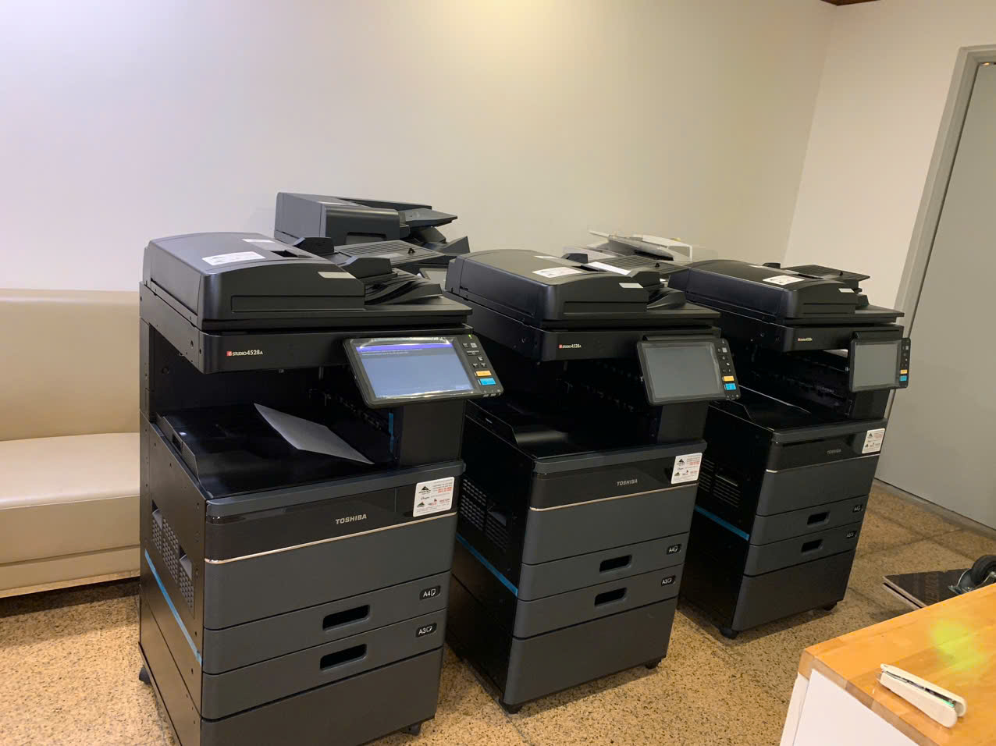
Hình ảnh thực tế máy photocopy tại Hương Sơn

PHẦN 05. GIẢI PHÁP SCANNER – SỐ HÓA

5.1. Định vị
DOCUMENT DIGITALIZATION
Không bán “máy scan” đơn thuần. Bán quy trình số hóa: Scanner + Workstation + OCR + chuẩn hóa file + lưu trữ + vận hành + bảo trì.

5.2. Nhóm khách hàng
- Sở GD&ĐT và các đơn vị quản lý văn bằng, chứng chỉ.
- Phòng chuyên môn có khối lượng hồ sơ lớn.
- Trường THPT, trung tâm giáo dục và đơn vị trực thuộc.
- Cơ quan hành chính có nhu cầu số hóa hồ sơ lưu trữ.

5.3. Quy trình dịch vụ đề xuất
- Khảo sát khối lượng và loại tài liệu.
- Phân loại tài liệu: A4/A3, 1 mặt/2 mặt, giấy mỏng/dày, hồ sơ đóng quyển.
- Chọn scanner phù hợp.
- Thiết lập quy trình scan và kiểm soát chất lượng.
- OCR/nhận dạng nếu có yêu cầu.
- Đặt tên, phân thư mục, chuẩn hóa metadata.
- Bàn giao dữ liệu và hướng dẫn vận hành.
- Bảo trì và hỗ trợ sau triển khai.

5.4. Cơ hội 2027–2028
Đây là hướng mở rộng tự nhiên từ năng lực thiết bị hiện có sang dịch vụ giá trị gia tăng. Bộ GD&ĐT đang triển khai mạnh việc số hóa dữ liệu văn bằng, chứng chỉ; tháng 3/2026 Bộ đã tổ chức hướng dẫn sử dụng phân hệ số hóa với sự tham gia trực tuyến của 34 Sở GD&ĐT và nhiều cơ sở giáo dục. citeturn0search6
MỤC TIÊU
Đến 2028, Hương Sơn phải có thể chào một “gói số hóa” hoàn chỉnh thay vì chỉ báo giá một chiếc scanner.

PHẦN 06. GIẢI PHÁP CHO THUÊ THIẾT BỊ

6.1. Từ “thuê máy” sang “Equipment as a Service”
Mô hình đề xuất:
Gói | Khách hàng | Thành phần
Basic Rental | Trường/VP nhỏ | Máy + giao/lắp + bảo trì cơ bản
Managed Print | Sở/đơn vị lớn | Máy + mực + bảo trì + kỹ thuật + chỉ số
Exam Season | Sở GD&ĐT | Máy + vật tư + vận chuyển + kỹ thuật + dự phòng
Digital Office | Đơn vị hành chính | MFP + Scanner + scan workflow + service

6.2. Chuẩn hóa SLA
- Kênh tiếp nhận sự cố: điện thoại/Zalo/email/portal.
- Phân loại sự cố theo mức độ.
- Cam kết thời gian phản hồi theo từng gói.
- Có phương án thay máy hoặc máy dự phòng cho nhiệm vụ trọng yếu.
- Theo dõi lịch sử thiết bị, vật tư và số lần xử lý.

6.3. Bằng chứng năng lực vận hành
Hồ sơ Quảng Trị 2026 thể hiện trách nhiệm của Hương Sơn về bàn giao, kỹ thuật, dự phòng và thay thế linh kiện khi thiết bị gặp lỗi; đây là cơ sở tốt để phát triển SLA dịch vụ cho giai đoạn mới. fileciteturn4file0L3-L5

PHẦN 07. HỒ SƠ NĂNG LỰC – DỰ ÁN & CASE STUDY

7.1. Case Study 01 – Sở GD&ĐT Vĩnh Phúc
Tiêu chí | Thông tin
Khách hàng | Sở GD&ĐT tỉnh Vĩnh Phúc
Nhiệm vụ | Thuê máy photocopy phục vụ in sao đề thi
Thiết bị | Toshiba 7518A/8518A – 02 máy
Thời gian dự kiến | 05 ngày
Giá trị hợp đồng ban đầu | 17.200.000 đồng
Giá trị nghiệm thu | 14.560.000 đồng
Hồ sơ có | Thương thảo, hợp đồng, bàn giao, nghiệm thu, thanh lý, báo giá

Hồ sơ bàn giao xác nhận 02 máy Toshiba 7518A/8518A được giao đúng hợp đồng; biên bản nghiệm thu xác nhận dịch vụ đúng quy cách, chất lượng và thời gian. fileciteturn4file1L299-L308 fileciteturn4file1L359-L383

7.2. Case Study 02 – Sở GD&ĐT Quảng Trị 2026
Tiêu chí | Thông tin
Khách hàng | Sở GD&ĐT Quảng Trị
Nhiệm vụ | Thuê máy in nhân bản siêu tốc phục vụ sao đề thi THPT 2026
Thiết bị | Duplo 150/155 bản/phút – 02 máy
Thời gian | 16 ngày theo hợp đồng
Giá trị | 46.400.000 đồng
Điểm mạnh | Giao trước, kiểm tra/bảo dưỡng, kỹ thuật và yêu cầu hoạt động ổn định

Nguồn: Hợp đồng kinh tế do người dùng cung cấp. fileciteturn4file0L2-L5

7.3. Case Study 03 – Vietcombank / dự án thiết bị
Website hiện tại của Hương Sơn đang công bố thông tin về việc cung cấp máy photocopy cho hệ thống Vietcombank trong các năm 2022–2024, trong đó website nêu năm 2024 là lô 127 máy Toshiba. Nội dung này nên được đưa vào hồ sơ năng lực dưới dạng “Dự án đã công bố trên website”, và trước khi dùng logo/tên Vietcombank trong hồ sơ thương mại cần kiểm tra quyền sử dụng hình ảnh và tài liệu chứng minh. citeturn0search3

7.4. Kho & năng lực triển khai
- Ảnh kho thiết bị Toshiba và hàng đóng kiện.
- Ảnh nhiều máy HP MFP sẵn sàng triển khai.
- Ảnh máy photocopy thực tế.
- Ảnh Duplo và vật tư.
- Ảnh xe vận chuyển có nhận diện Hương Sơn.
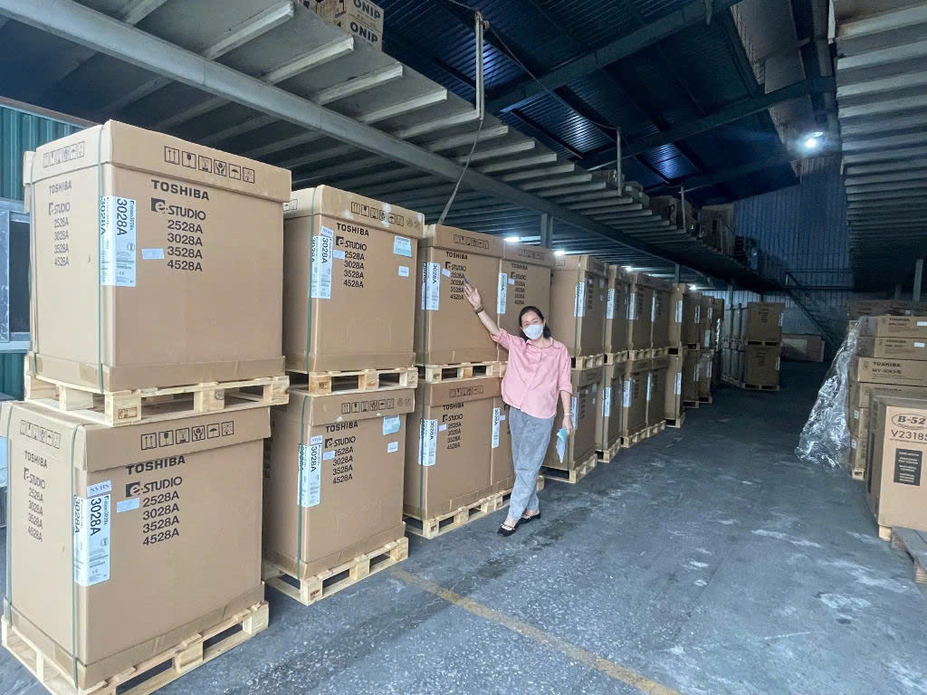
Kho thiết bị – tư liệu hình ảnh Hương Sơn
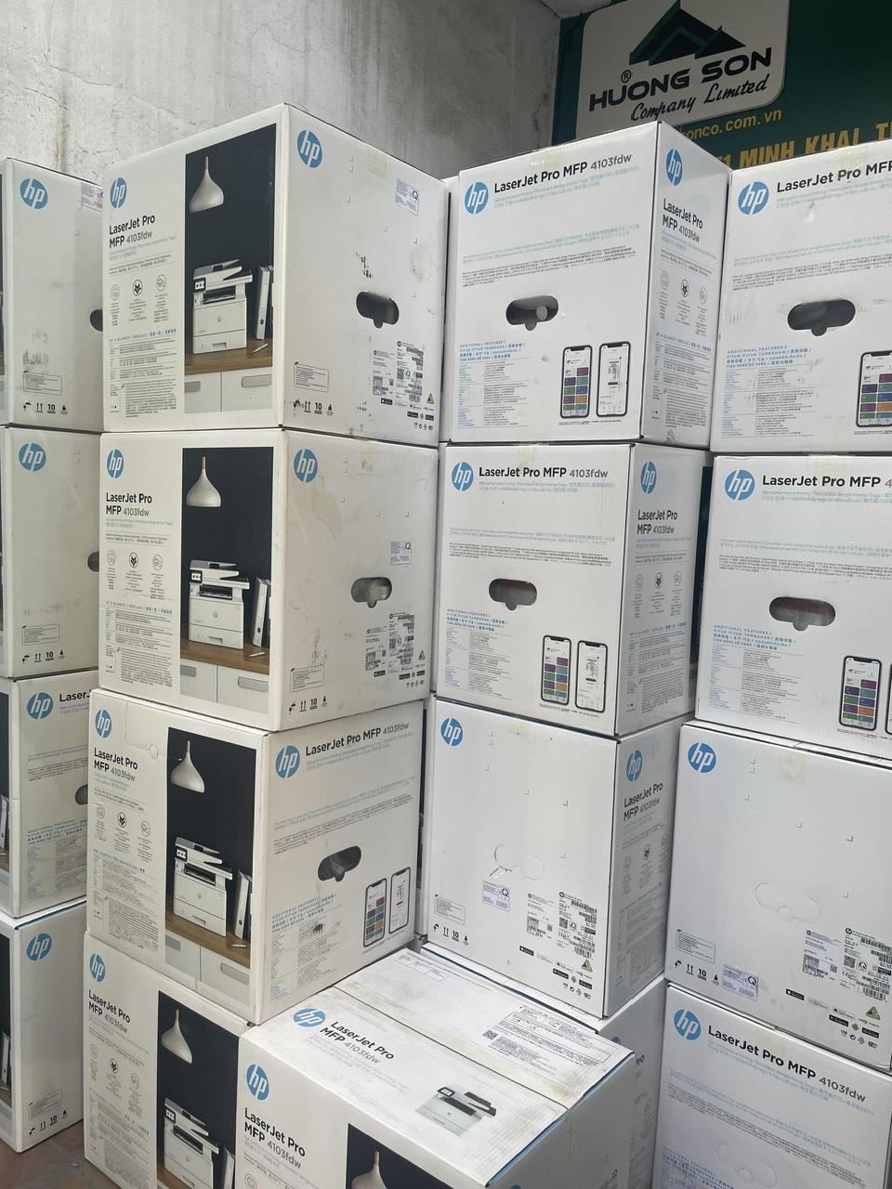
Kho máy HP – tư liệu hình ảnh Hương Sơn
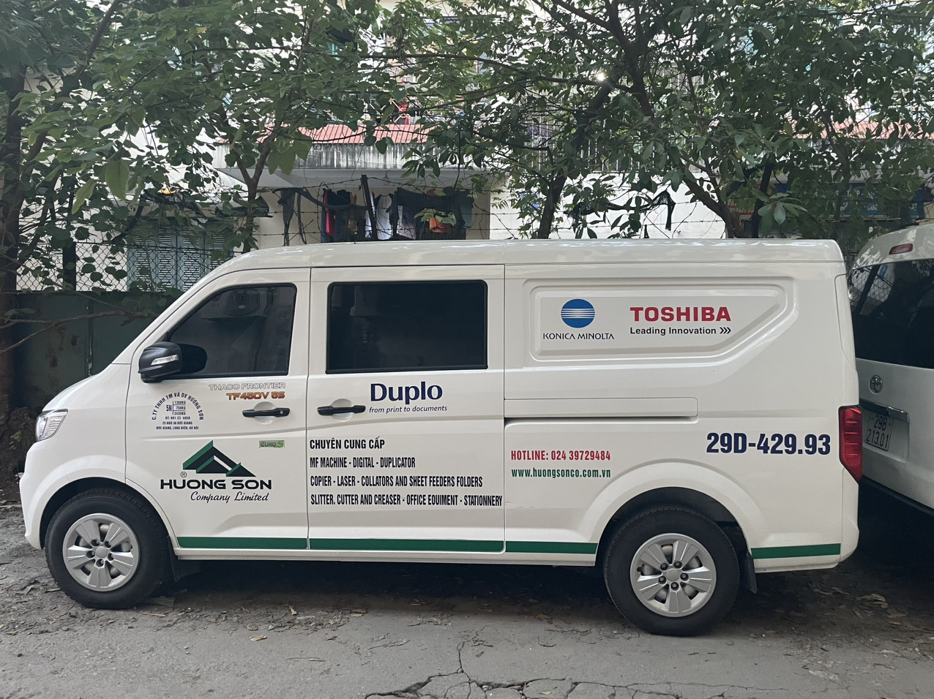
Phương tiện vận chuyển – tư liệu hình ảnh Hương Sơn

7.5. Bộ bằng chứng phải hoàn thiện trước 2027
- Giấy chứng nhận đăng ký doanh nghiệp hiện hành.
- Hồ sơ thương hiệu Hương Sơn và Fansipan.
- Chứng nhận/đại lý/ủy quyền còn hiệu lực của các hãng.
- Danh mục thiết bị và số lượng thực tế.
- Danh sách dự án có thể công bố.
- Ảnh dự án có quyền sử dụng.
- Quy trình bảo hành/bảo trì.
- Danh sách kỹ thuật viên và phạm vi phục vụ.
- Mẫu hợp đồng, biên bản nghiệm thu, thanh lý.
- Hồ sơ năng lực đấu thầu theo từng nhóm hàng.

PHẦN 08. WEBSITE WWW.HUONGSONCO.COM.VN – KIẾN TRÚC, NỘI DUNG & SEO

8.1. Kiến trúc menu mới
- TRANG CHỦ
- VỀ HƯƠNG SƠN
- GIẢI PHÁP → Giáo dục / Cơ quan Nhà nước / Ngân hàng – Tài chính / Doanh nghiệp
- EDUCATION SOLUTIONS → In đề thi / Photocopy / Scan – số hóa / Cho thuê / Dịch vụ
- THIẾT BỊ → Duplo / Toshiba / Ricoh / HP / Scanner / Sau in
- DỊCH VỤ → Cho thuê / Bảo trì / Kỹ thuật / Vật tư
- DỰ ÁN → Sở GD&ĐT / Ngân hàng / Doanh nghiệp
- TÀI NGUYÊN → Catalogue / Datasheet / Hướng dẫn / Mẫu hồ sơ
- TIN TỨC
- LIÊN HỆ / YÊU CẦU BÁO GIÁ

8.2. Trang chủ – nội dung đề xuất
HERO
GIẢI PHÁP THIẾT BỊ – IN ẤN – SỐ HÓA CHO TỔ CHỨC HIỆN ĐẠI
Hương Sơn cung cấp thiết bị, cho thuê, vật tư, kỹ thuật và giải pháp số hóa tài liệu cho Giáo dục, Cơ quan Nhà nước, Ngân hàng và Doanh nghiệp.

8.3. 06 CTA phải xuất hiện xuyên suốt website
- Yêu cầu báo giá
- Tư vấn thuê máy
- Phương án in đề thi
- Khảo sát số hóa
- Yêu cầu kỹ thuật
- Tải hồ sơ năng lực

8.4. Cụm SEO trọng tâm 2027–2028
Cụm | Từ khóa | Trang đích
01 | thuê máy photocopy Sở Giáo dục | /giai-phap-giao-duc/
02 | thuê máy in đề thi | /giai-phap-giao-duc/
03 | máy in nhân bản siêu tốc Duplo | /dich-vu/
04 | thuê máy photocopy phục vụ kỳ thi | /dich-vu/
05 | máy photocopy Toshiba cho Sở Giáo dục | /giai-phap-giao-duc/
06 | giải pháp in đề thi THPT | /giai-phap-giao-duc/
07 | scanner số hóa hồ sơ giáo dục | /dich-vu/
08 | số hóa văn bằng chứng chỉ | /giai-phap-giao-duc/
09 | máy scan tốc độ cao A4/A3 | /dich-vu/
10 | cho thuê máy photocopy Hà Nội | /dich-vu/
11 | dịch vụ bảo trì máy photocopy | /dich-vu/
12 | vật tư Duplo / mực Fansipan | /dich-vu/

8.5. Hệ thống nội dung phải sản xuất mỗi tháng
Loại | Số lượng đề xuất | Ví dụ
Case study | 1–2 | Sở GD&ĐT thuê máy phục vụ kỳ thi
Kiến thức | 2 | Khi nào nên thuê máy photocopy?
Thiết bị | 2–4 | Duplo X550 / Toshiba 3028A / HP M4103fdw
Số hóa | 2 | Scanner tốc độ cao và quy trình OCR
Tin dự án | 1–2 | Bàn giao, nghiệm thu, triển khai

8.6. Website hiện tại cần chuyển từ “catalogue” sang “solution website”
Website hiện tại đã có nền tảng sản phẩm và dịch vụ tương đối đầy đủ, gồm Duplo, Toshiba, Ricoh, HP, vật tư, dịch vụ bảo trì và cho thuê. Vấn đề của giai đoạn mới không phải là bổ sung thật nhiều sản phẩm, mà là tổ chức lại nội dung theo “bài toán khách hàng” và “giải pháp”. citeturn0search0turn0search2

8.7. Cấu trúc kỹ thuật website
Hạng mục | Yêu cầu
CMS | WordPress hoặc nền tảng quản trị dễ cập nhật
Mobile | Ưu tiên mobile-first
Tốc độ | Ảnh WebP, cache, CDN nếu phù hợp
SEO | Schema Organization/Product/Article/FAQ
Lead | Form báo giá + Zalo + hotline
Analytics | GA4 + Search Console + theo dõi chuyển đổi
Bảo mật | SSL, backup, phân quyền quản trị
Tài liệu | PDF catalogue, hồ sơ năng lực, datasheet

8.8. Sitemap chi tiết
- /
- /gioi-thieu/
- /giai-phap/
- /giai-phap/giao-duc/
- /giai-phap/giao-duc/in-de-thi/
- /giai-phap/giao-duc/photocopy/
- /giai-phap/giao-duc/scan-so-hoa/
- /giai-phap/giao-duc/cho-thue/
- /thiet-bi/duplo/
- /thiet-bi/toshiba/
- /thiet-bi/ricoh/
- /thiet-bi/hp/
- /thiet-bi/scanner/
- /dich-vu/cho-thue/
- /dich-vu/bao-tri/
- /dich-vu/vat-tu/
- /du-an/
- /du-an/so-gd-dt-vinh-phuc/
- /du-an/so-gd-dt-quang-tri/
- /du-an/vietcombank/
- /tai-nguyen/
- /tin-tuc/
- /lien-he/

PHỤ LỤC A. LỘ TRÌNH HƯƠNG SƠN 2027–2028
Thời kỳ | Trọng tâm | Kết quả cần đạt
Q4/2026 | Chuẩn hóa dữ liệu | Website mới + hồ sơ năng lực + bộ ảnh + case study
Q1/2027 | Education First | Landing page Giáo dục + Exam Print
Q2/2027 | Rental | 3 gói thuê chuẩn + SLA
Q3/2027 | Scan | Gói Scanner – số hóa thí điểm
Q4/2027 | Digital | Case study số hóa đầu tiên
2028 | Solution Company | Doanh thu dịch vụ/thuê/số hóa tăng tỷ trọng

A.1. KPI đề xuất
KPI | Mục tiêu đề xuất | Ghi chú
Sở GD&ĐT tiếp cận | 34 Sở | Dùng database 34 Sở để lập account list
Case study | ≥ 6 | Chỉ công bố dự án được phép
Landing page | ≥ 10 | Theo từng nhu cầu
Lead B2G/B2B | Theo quý | Thiết lập baseline Q1/2027
Hợp đồng thuê | Tăng đều | Ưu tiên hợp đồng 6–36 tháng
Dịch vụ số hóa | ≥ 1–3 dự án thí điểm | 2027; mở rộng 2028

A.2. Bộ máy lõi
Vai trò | Trách nhiệm
Anh Thuận – chiến lược/khách hàng lớn | Sở GD&ĐT, khách hàng lớn, đối tác, đàm phán
Vận hành/CSKH | Điều phối hợp đồng, lịch giao, hồ sơ, chăm sóc
Kỹ thuật chủ chốt | Máy, vật tư, bảo trì, xử lý sự cố
Kinh doanh/đấu thầu | Tìm cơ hội, hồ sơ, báo giá, theo dõi gói thầu

NGUYÊN TẮC NHÂN SỰ
Không mở rộng bộ máy quá nhanh. Dùng bộ lõi để xây quy trình, sau đó thuê/đối tác hóa những năng lực cần tăng theo mùa vụ và dự án.

PHỤ LỤC B. CHECKLIST HỒ SƠ NĂNG LỰC 2027–2028
☐ Trang bìa + nhận diện Hương Sơn
☐ Thông tin pháp lý cập nhật
☐ Thư ngỏ Giám đốc
☐ Tầm nhìn – sứ mệnh – giá trị
☐ Năng lực thiết bị
☐ Năng lực kho
☐ Năng lực kỹ thuật
☐ Năng lực logistics
☐ Năng lực cho thuê
☐ Năng lực in đề thi
☐ Năng lực scan – số hóa
☐ Danh mục đối tác/hãng
☐ Case study Sở GD&ĐT Vĩnh Phúc
☐ Case study Sở GD&ĐT Quảng Trị
☐ Case study Vietcombank (sau khi kiểm chứng hồ sơ/quyền công bố)
☐ Danh mục dự án được phép công bố
☐ Quy trình triển khai
☐ Quy trình bảo hành/bảo trì
☐ Cam kết dịch vụ/SLA
☐ Thông tin liên hệ

PHỤ LỤC C. NGUYÊN TẮC SỬ DỤNG ẢNH & LOGO KHÁCH HÀNG
- Ảnh máy/kho/xe của Hương Sơn có thể dùng làm ảnh năng lực nếu thuộc quyền sử dụng của Công ty.
- Ảnh có người phải được kiểm tra quyền sử dụng trước khi xuất bản thương mại.
- Logo Sở GD&ĐT, Vietcombank hoặc khách hàng khác chỉ sử dụng khi có căn cứ/quyền công bố phù hợp.
- Không đưa thông tin bí mật về đề thi, dữ liệu học sinh, tài liệu mật hoặc thông tin vận hành nhạy cảm lên website.
- Case study nên mô tả giải pháp và kết quả triển khai, không công bố nội dung đề thi hoặc dữ liệu bảo mật.

PHỤ LỤC D. CÁC NGUỒN CƠ SỞ
1. Website Công ty Hương Sơn: danh mục sản phẩm, dịch vụ, hotline, tin dự án và định hướng hiện tại. Nguồn: huongsonco.com.vn. citeturn0search0turn0search3
2. Hồ sơ Hợp đồng/Thương thảo Sở GD&ĐT Vĩnh Phúc 2025 do người dùng cung cấp: thuê Toshiba 7518A/8518A, hồ sơ bàn giao – nghiệm thu – thanh lý. fileciteturn4file1L44-L85 fileciteturn4file1L299-L308 fileciteturn4file1L359-L383
3. Hợp đồng Sở GD&ĐT Quảng Trị 2026 do người dùng cung cấp: thuê 02 máy in nhân bản siêu tốc Duplo phục vụ sao đề thi THPT. fileciteturn4file0L2-L5
4. Bộ GD&ĐT/Cục Quản lý Chất lượng: các thông tin năm 2026 về số hóa dữ liệu văn bằng, chứng chỉ và hướng dẫn triển khai. citeturn0search1turn0search4turn0search6

KẾT LUẬN CHIẾN LƯỢC
HƯỚNG ĐI 2027–2028
Hương Sơn không nên cạnh tranh bằng cách trở thành một cửa hàng có nhiều mã máy hơn đối thủ. Hương Sơn nên trở thành doanh nghiệp có năng lực triển khai giải pháp: PRINT → COPY → SCAN → DIGITAL → RENT → SERVICE, trong đó Sở GD&ĐT là ngành dọc ưu tiên để xây năng lực và thương hiệu.

Bộ hồ sơ này là bản nền tảng. Trước khi phát hành chính thức, cần khóa lại: (1) địa chỉ pháp lý hiện hành; (2) danh sách hãng/đại lý và giấy ủy quyền còn hiệu lực; (3) danh sách dự án được phép công bố; (4) danh mục scanner và giải pháp số hóa thực tế Hương Sơn có thể cung cấp; (5) KPI doanh thu và nguồn lực 2027–2028.

